1. Pagrindinės (I) formulės junginiai
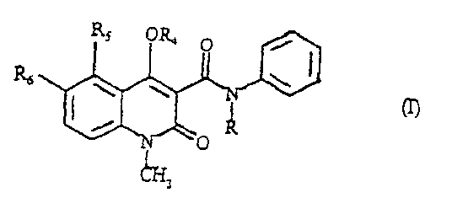

kur

R yra parinktas iš etilo, n-propilo, izopropilo, n-butilo, antr–butilo ir alilo;
R₄ yra parinktas iš vandenilio ir farmaciškai priimtinų neorganinių ir organinių katijonų;
R₅ yra parinktas iš metilo, etilo, n-propilo, izopropilo metoksigrupės, etoksigrupės, chloro, bromo, CF₃ ir OCH_{x}F_{y};
kur
x = 0 – 2,
y = 1 – 3 su išlyga, kad
x + y = 3;
R₆ yra vandenilis; arba
R₅ ir R₆, kartu paėmus, yra metilendioksigrupė;
ir bet kuris jų tautomeras.

2. Junginiai pagal 1 punktą, kur farmaciškai priimtini neorganiniai katijonai yra gauti iš natrio, kalio ir kalcio, ir organiniai katijonai yra gauti iš monoetanolamino, dietanolamino, dimetilaminoetanolio, morfolino ir panašiai.

3. Junginiai pagal 1 ir 2 punktus, kur R₅ yra metilas, etilas, metoksigrupė, chloras, bromas.

4. Junginiai pagal 3 punktą, kur R yra etilas ir n-propilas.

5. Junginiai pagal 4 punktą, kur R₄ yra parinktas iš vandenilio arba natrio.

6. Junginys pagal 1 ir 2 punktus N-etil-N-fenil-1,2-dihidro-4-hidroksi-5-metil-1-metil-2-okso-chinolin-3-karboksamidas.

7. Junginys pagal 1 ir 2 punktus N-etil-N-fenil-1,2-dihidro-4-hidroksi-5-etil-1-metil-2-okso-chinolin-3-karboksamidas.

8. Junginys pagal 1 ir 2 punktus N-etil-N-fenil-1,2-dihidro-4-hidroksi-5-metoksi-1-metil-2-okso-chinolin-3-karboksamidas.

9. Junginys pagal 1 ir 2 punktus N-etil-N-fenil-1,2-dihidro-4-hidroksi-5-chloro-1-metil-2-okso-chinolin-3-karboksamidas ir jo natrio druska.

10. Junginys pagal 1 ir 2 punktus N-etil-N-fenil-1,2-dihidro-4-hidroksi-5-bromo-1-metil-2-okso-chinolin-3-karboksamidas.

11. Junginys pagal 1 ir 2 punktus N-etil-N-fenil-1,2-dihidro-4-hidroksi-5,6-metilendioksi-1-metil-2-okso-chinolin-3-karboksamidas.

12. Junginiai pagal bet kurį iš ankstesnių punktų, skirti panaudoti kaip gydomieji.

13. Farmacinės kompozicijos, kaip aktyvųjį ingredientą turinčios pagrindinės (I) formulės junginį
kur
R yra parinktas iš etilo, n-propilo, izopropilo, n-butilo, izobutilo, antr–butilo ir alilo;
R₄ yra parinktas iš vandenilio ir farmaciškai priimtinų neorganinių ir organinių katijonų;
R₅ yra parinktas iš metilo, etilo, n-propilo, izopropilo, metoksigrupės, etoksigrupės, chloro, bromo, CF₃ ir OCH_{x}F_{y};
kur
x = 0 – 2,
y = 1 – 3 su išlyga, kad
x + y = 3;
R₆ yra vandenilis; arba
R₅ ir R₆, kartu paėmus, yra metilendioksigrupė;
ir bet kuris jų tautomeras kartu su farmaciškai priimtinu nešikliu.

14. Farmacinės kompozicijos pagal 13 punktą, turinčios kitas farmaciškai aktyvias medžiagas.

15. Farmacinės kompozicijos pagal 13 ir 14 punktus, skirtos panaudoti kaip gydomosios, vartojant kasdieninę dozę nuo 0.0005 mg/kg iki 10 mg/kg kūno svorio aktyviosios medžiagos, ypač nuo 0,005 iki 1 mg/kg kūno svorio.

16. Pagrindinės (I) formulės junginio gavimo būdas
kur
R yra parinktas iš etilo, n-propilo, izopropilo, n-butilo, izobutilo, antr–butilo ir alilo;
R₄ yra parinktas iš vandenilio ir farmaciškai priimtinų neorganinių ir organinių katijonų;
R₅ yra parinktas iš metilo, etilo, n-propilo, izopropilo, metoksigrupės, etiksigrupės, chloro, bromo, CF₃ ir OCH_{x}F_{y};
kur
x = 0 – 2,
y = 1 – 3 su išlyga, kad
x + y = 3;
R₆ yra vandenilis; arba
R₅ ir R₆, kartu paėmus, yra metilendioksigrupė;
ir bet kuris jo tautomeras iš
(A) (II) formulės chinolino karboksirūgšties esterio darinio,
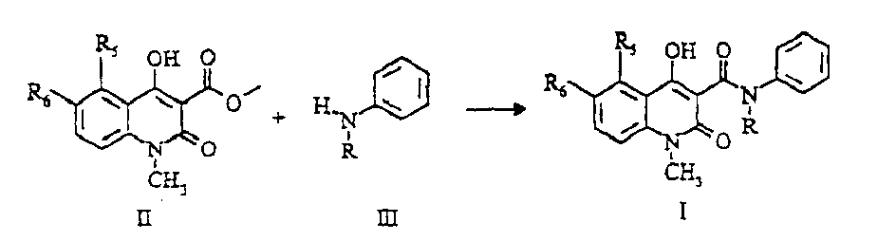
geriau metilo arba etilo esteriui, reagavimo su (III) formulės anilinu atitinkamame tirpiklyje, tokiame kaip toluenas, ksilenas ir panašiai; arba
(B) (IV) formulės izatanhidrido reagavimo su (V) formulės N-alkil-N-fenilkarbamoilo acto rūgšties alkilo esteriu,
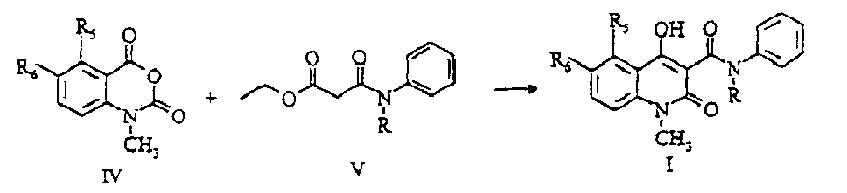
geriau metilo arba etilo esteriu, naudojant stiprią bazę, pvz., natrio hidridą atitinkamame tirpiklyje, tokiame kaip N,N-dimetilacetamide; arba
(C) (VI) formulės chinolino karboksirūgšties reagavimo su (III) formulės anilinu,
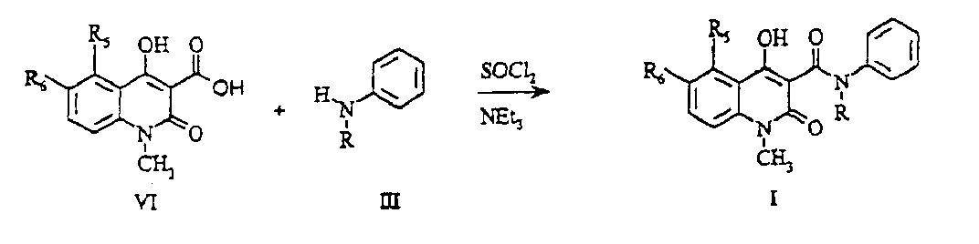
naudojant atitinkamą kopuliavimo reagentą, geriau karbodiimidą arba sulfinilchloridą, dalyvaujant trietilaminui ir atitinkamam tirpikliui, tokiam kaip dichlormetanui.

